HOJA DE VIDA
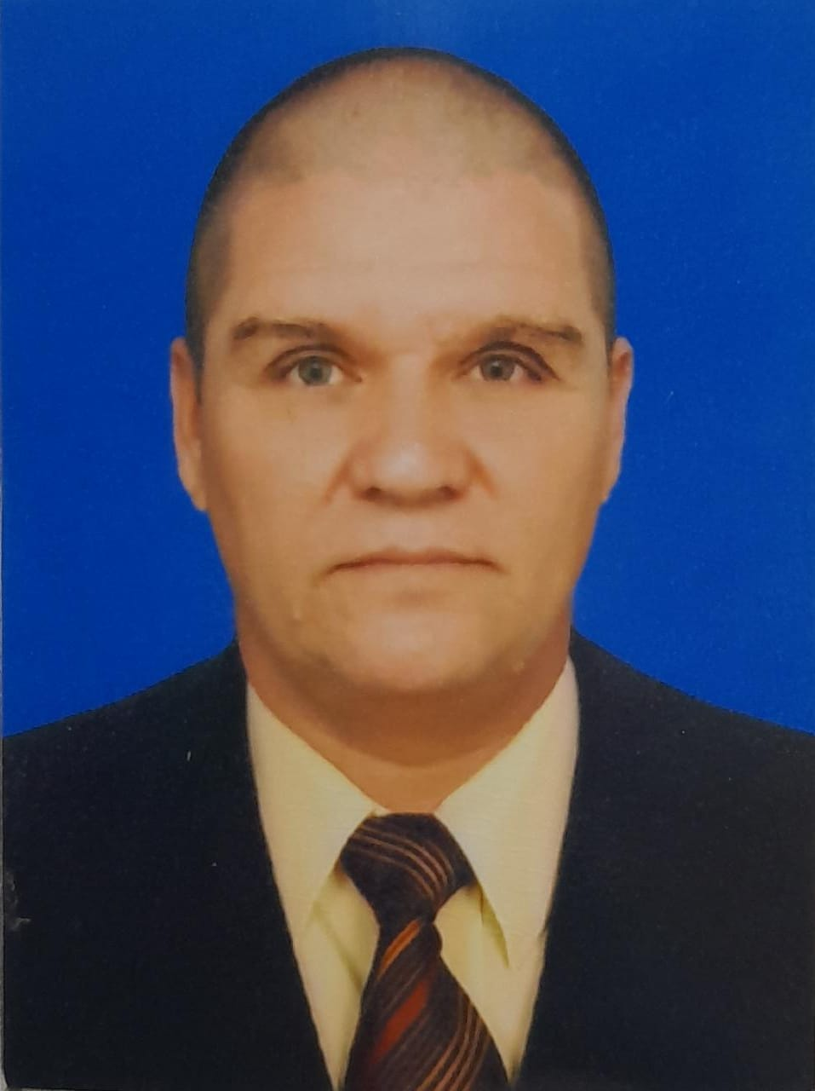

INFORMACIÓN PERSONAL
Primer Apellido: Cortés
Segundo Apellido: Cortés
Primer Nombre: Hernán
Segundo Nombre: Alberto
Cédula: 98.457.923
Ocupación: Conductor
Experiencia: 30 años


hernanalberto19661@hotmail.com

350 752 64 55

Lugar de Nacimiento: Campamento Antioquia
Fecha de Nacimiento: 10 de agosto de 1966
Estado Civil: Unión Libre
Dirección: Calle 31 # 32ª int 301
Barrio: Loreto / Medellin
Libreta Militar: Segunda Clase
Distrito: 24
Categoría de licencia de conducción: C2

EDUCACIÓN

Grado de escolaridad: Bachiller Académico
Institución: Instituto Ferrini - Noviembre 28 de 1985

EXPERIENCIA LABORAL

Jefe Inmediato: Nelson de Jesús Restrepo Arenas
Contacto: 3218570889
Tiempo laborado: 1 Año

REFERENCIAS PERSONALES

Nombre Completo: Wilson Gallego Grisales
Empresa: Fundación Pascual Bravo
Cargo: Administrador Líneas de Buses Metro
Contacto: 313 469 0007

HERNÁN ALBEERTO CORTÉS CORTÉS
CC 98.457.923

